ТЕХНОЛОГИЧЕСКАЯ КАРТА УРОКА
11 класс Дата: 08.05.2020
Предмет: алгебра и начала анализа.
Ф.И.О. учителя Пелипенко И.Н.

Тема урока: « Повторение. Решение показательных и логарифмических уравнений и их систем».
- ОБЯЗАТЕЛЬНО (Задания с использованием учебника А.Г.Мордкович и др. «Алгебра и начала анализа 10-11 класс»)
Повторить алгоритм решения уравнений.
В рабочей тетради записать тему урока «Решение показательных и логарифмических уравнений и их систем».
Выполнить задания из ЕГЭ.
- ВНИМАНИЕ:
При решении показательных уравнений не забываем переходить к одинаковому основанию, делать проверку корней.
При решении логарифмических уравнений обязательно учитываем ОДЗ.
- После 16.00 будет сообщено дополнительно, кто из учащихся должен предоставить номера на проверку.
- В тетради писать разборчиво, аккуратно. (не на листочках).
- Сфотографировать (отсканировать) выполненное задание в тетради.
- Сохранить в виде файла (имя файла - Ваша фамилия, расширение - PDF, JPEG или JPG).
- Фото должно быть четким, читаемым.
- Выполненное задание отправить по электронной почте:
Pelipenko_i@mail.ru
- СРОК ВЫПОЛНЕНИЯ
- Дата 8 мая 2020 года
- АДРЕС ДЛЯ ОБРАТНОЙ СВЯЗИ:
Pelipenko_i@mail.ru

Дорогие ребята, у вас всё получится, удачи!

1. Найдите корень уравнения: 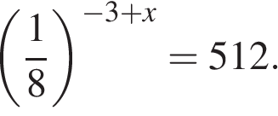
2. Найдите решение уравнения: 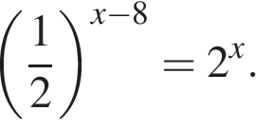
3. Решите уравнение 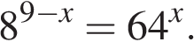
4.Решите уравнение 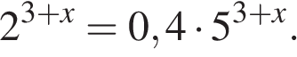
5.Найдите корень уравнения 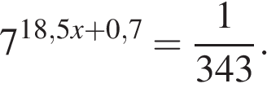
6.Найдите корень уравнения
7.Найдите корень уравнения 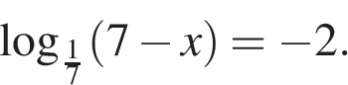
8.Найдите корень уравнения 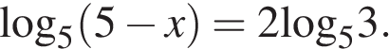
9.Решите уравнение 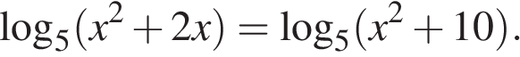
10.Решите уравнение
11.Решите уравнение 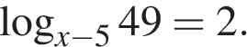Если уравнение имеет более одного корня, в ответе укажите меньший из них.
12.Найдите корень уравнения 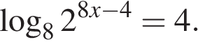
13.Найдите корень уравнения 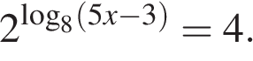
14.Найдите корень уравнения 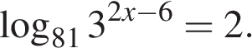

1. Найдите корень уравнения:
Ответ: 0
2. Найдите решение уравнения:
Ответ: 4
3. Решите уравнение
Ответ: 3
4.Решите уравнение
Ответ: -2
5.Найдите корень уравнения
Ответ: -0,2
6.Найдите корень уравнения
Ответ: 6
7.Найдите корень уравнения
Ответ: -42
8.Найдите корень уравнения
Ответ: -4
9.Решите уравнение
Ответ: 5
10.Решите уравнение
Ответ: 2
11.Решите уравнение Если уравнение имеет более одного корня, в ответе укажите меньший из них.
Ответ: 12
12.Найдите корень уравнения
Ответ: 2
13.Найдите корень уравнения
Ответ: 13,4
14.Найдите корень уравнения
Ответ: 7

